一、填空題：24分（每題3分）
國民小學 閩南語 第一次月考六年 班 座號： 姓名： 分數：
請共正確的單位寫佇空格仔內。
陣 | 枝 | 隻 | 尾 | 个 | 跤 | 蕊 | 本
1.一( 陣 )炮仔聲 2.兩( 尾 )魚仔
3.四( 跤 )水桶 4.十( 个 )人
5.兩( 蕊 )目睭 6.六( 隻 )狗仔
7.五( 本 )冊 8.一( 枝 )鉛筆
二、選擇題：36分（每題3分）
將正確的選項填在括弧中。
（ ① ）1.消防隊在哪裡上班？ ①消防局 ②郵局 ③戶政事務所④農會。
（ ④ ）2.下面哪一個不是消防隊的工作？ ①掠蛇 ②挽蜂岫 ③拍火 ④推廣農產品。
（ ④ ）3.下跤啥物節日是咧祈求囡仔平安大漢的節日？ ①矮靈祭 ②清明節 ③中元普渡 ④七娘媽生。
（ ③ ）4.下跤佗一个選項是會使儉錢的所在？ ①戶政事務所 ②清潔隊 ③農會 ④公所。
（ ③ ）5.課文中的「拍火」是什麼意思？ ①房子倒了 ②房子遭小偷 ③救火 ④房子舊了。
（ ② ）6.課文中的「蜂岫」是什麼意思？ ①山峰 ②蜂窩 ③鳥窩 ④蟻窩。
（ ① ）7.課文中「大轎」上坐的神明是哪一位？ ①媽祖 ②千里眼 ③順風耳 ④七娘媽。
（ ① ）8.課文中的「勇健」是什麼意思？ ①健康 ②加油 ③拜託 ④勇敢。
（ ③ ）9.下面哪一組解釋是錯誤的？ ①掠：捉 ②迎：迎神 ③捌：八個 ④細聲：小聲。
（ ② ）10.下跤佗一个毋是原住民的祭典？ ①豐年祭 ②桐花祭 ③飛魚祭 ④矮靈祭。
（ ① ）11.課文內講消防隊員昨昏救著啥物動物？ ①貓仔囝 ②狗仔囝 ③豬仔囝 ④牛仔囝。
（ ④ ）12.課文內講，阿媽講媽祖保護咱祖先，對佗位平安到臺灣？ ①香港 ②日本 ③菲律賓 ④唐山。
三、是非題：20分（每題4分）
正確的打「○」，錯誤的打「╳」。
（ ○ ）1.「毋但……閣」是國語「不但……而且」的意思。
（ ○ ）2.課文中講著媽祖保庇祖先對唐山平安到臺灣。
（ ╳ ）3.郵局、派出所都是可以存錢的地方。
（ ╳ ）4.義民節是原住民的節日。
（ ○ ）5.飛魚祭是原住民的節日。
四、連連看：20分（每題4分）
請把正確的答案連起來。

1.  中元節 | 2.  郵局 | 3.  豐年祭 | 4.  鬼仔節 | 5.  清潔隊
● | ● | ● | ● | ●
● | ● | ● | ● | ●
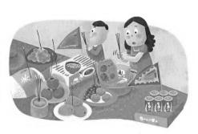 | 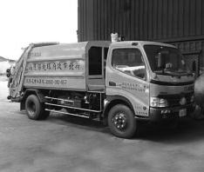 | 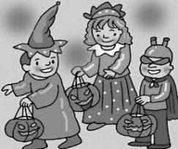 | 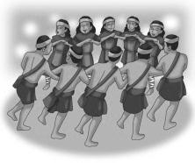 | 